Optical datalink
(R&D project)

Zadanie
Cieľ: Analyzovať metódy optického prenosu informácií rôznymi prenosovými rýchlosťami.
Navrhnúť a implementovať optický dátový spoj s ohladom na dostupné technické vybavenie.
Kľúčové slová: Mach-Zehnder, WDM, Gigabit, ADC, FPGA, GTH, VHDL, OFDM, DP-QPSK, QAM, FEC, LDPC
- Navrhnúť štruktúru obvodu vysielača a prijímača
- Implementovať
- Vytvoriť testbench a otestovať
- Vykonať merania parametrov

Analýza

100GbE
Moduly CFP-MSA
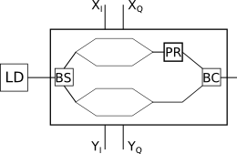
Moduly CFP2
Modulácia DP-QPSK (dual polarization QPSK)
Dvojica Mach-Zehnder modulátorov.
Jeden koherentný zdroj svetla – laser diode (LD).
Jeden rozdelovač svetelného lúča – beam splitter (BS)
Rotátor polarizácie – polarization rotator (PR)
Zlučovač svetelného lúča – beam combiner (BC)
Dva páry vstupov dát – X_{I}, X_{Q}, Y_{I}, Y_{Q}

Popis činnosti: DP-QPSK umožnuje zakódovať 4 bity do jedného baudu. Prenosová rýchlosť zariadenia je 28Gbauds/s. Celková prenosová rýchlosť je 4x28=112Gbps. Vstupom do modulátora sú 4 bity, každý samostatne. Bity vstupujú do obvodov driver. Obody driver konverujú bity na modulačné napätia X_{I},X_{Q} a Y_{I},Y_{Q}. Zdrojom koherentného vlnenia je LD. Vlnenie rozdeluje BS na dve zložky, ktoré sú modulované v dvojici Mach-Zehnder modulátorov modulačným napätím. Po modulácii sa polarizácia jedného lúča ortogonálne zrotuje. Obidve zložky sa skombinujú v BC, výsledkom sú dve ortogonálne modulované zložky koherentného vlnenia.

Návrh

Návrh vysielača

FPGA, IR LED, PIN, TRANSIMPEDANCE AMP,

Návrh prijímača
(doplnit obrazok celeho prijimaca, popis funkcnosti celku) nasleduje popis jednotlivych casti

Pilot aided carrier recovery
vyuziva cyklicku preambulu

tento algoritmus vie korigovat frekvencnu odchylku

31.10.2011 – vytvorit model vysielaca v matlabe (QAM4, RRC filter) - checked
nastudovat pilot aided carrier recovery - checked
na dalsie dni: coarse freq acquisition (fft) - checked
fine freq ack (costas loop/pilot based) – checked
timing recovery - checked
frequency offset tracking (data aided) - checked
equalisation

--- vhdl impl
timing recovery – checked
freq tracking -
freq acquisition -
equaliser -
ddc -

5 krokov navrhu komunikacneho spoja
nastudovat modulaciu
nasimulovat v matlabe
implementovat do fpga
navrhnut dosku
napisat firmware

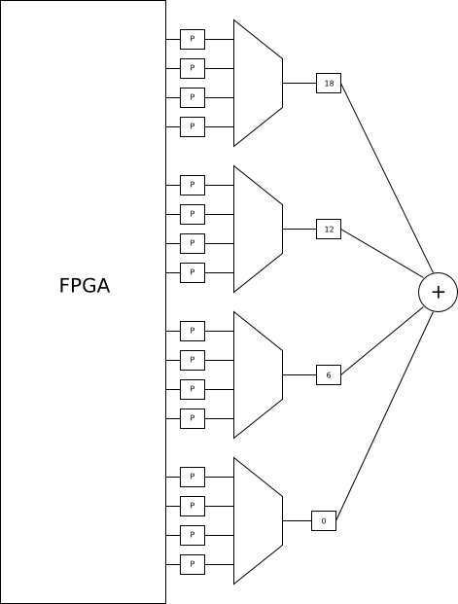

Timing recovery
ulohou timing recovery je zosynchronizovat symbolove oscilatory vo vysielaci a prijimaci

Muller & Muller
ciel - minimalizacia hodnoty funkcie

– impulzova odozva kanalu v zakladnom pasme
– dlzka impulzu

vysledkom minimalizacie je casovacia faza

funkcia sa da minimalizovat algoritmom:

– signal
– vystup slicera

dve mozne realizacie muller & muller (S znamena slicer):

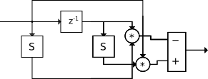Figure 1: Muller & Muller - 2 slicers

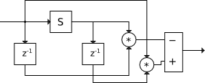Figure 2: Muller & Muller - 1 slicer

casovaci impulz generuje nco
pocita sa od 0
update equation:

pri splnenie podmienky: //( -1 je kvoli pocitaniu od 0 )// sa
    - generuje casovaci impulz
    - sa reinicializuje hodnota akumulatora: acc=Up*p
t.j. interval medzi impulzmi je Up a faza je Up*p

(doplnit obrazok samplovania a fazy)

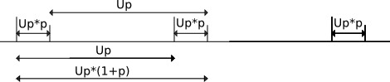

plan na dalsie dni:
nasimulovat upsamplovanie 2x pri necelociselnom fazovom rozdiele oscilatorov tx a rx (upsamplovat (s filtrovanim) dat offset a downsamplovat (bez filtrovania))
overit ci bude vystup slicera {1,-1}+{1,-1}i – vysledok: vystup nie je {1,-1}+{1,-1}i
ak ano tak namodelovat a implementovat freq tracking
ak nie tak namodelovat a implementovat interpolator

besides for correcting for transmission dispersion, an equalizer almost incidentally also corrects the timing [Interpolation in digital modems. I Fundamentals, IEEE]

z toho vypliva ze adaptivny equalizer corrects sampling offset
- nastudovatat equalizaciu
- naimplementovat equalizer

ekvalizacia RLS algoritmom

ekvalizacia NLMS algoritmom

ekvalizacia APLMS algoritmom

(doplnit obrazok ekvalizatora – sample and fractional spaced)
sample spaced: vstupy ekvalizatora su samplovane baud rychlostou (fb=1/Tb)
fractional spaced: vstupy ekvalizatora su samplovane rychlostou (L/M)*fb
fractional spaced je menej citlivy na timing offset
sample spaced jednoduchsia realizacia ako fractional spaced
adaptacne algoritmy: NLMS,APLMS,RLS (vypoctovo najjednoduchsi NLMS, najzlozitejsi RLS, najrychlejsie konvergujuci RLS, najpomalsie konvergujuci NLMS)

s ohladom na velkost pouziteho FPGA pouzijem NLMS

postup pri tvorbe ekvalizatora:

pouzijem cyklicku ekvalizaciu pomocou preambuly t.j. preambula je cyklicka s pilotmi
(polyfazove piloty)
s[n]=e^{jpin^2/(N+1)} ked N je parne
s[n]=e^{jpin(n+1)/(N+1)}

- vytvorit signal s opakujucov sa preambulov
- preniest cez kanal (rrc + cir + noise)
- implementovat ekvalizer (vhdl)
  - nlms
  - cyklicka ekvalizacia
- cosimulovat matlab + modelsim + overit funkcnost

kvoli optimalnosti plochy navrhu zistit kolko zaberaju: paralelny a sekvencny filter, na zaklade vysledku navrhnut strukturu ekvalizera. Tymto sposobom chcem zistit kolko priblizne zabera jedna scitacka.

Vec sa ma takto, ekvalizer mam naimplementovany strukturov aj spravanim. Strukturalny 32 stupna zabera okolo 7000 LUT, a dokaze bezat na 120MHz. Spravanim zabera menej ale je strasne pomaly len 6MHz. Z toho vyplyva ze budem musiet pouzit vacsie FPGA (XC6SLX45 – 75). Problem je v tom ze tieto su v BGA puzdrach. Dufam ze to nejak vymyslim ako osadit BGA v domacich podmienkach. Doska bude musiet byt viacvrstvova.
Budem este potrebovat jeden adaptivny filter na zachytenie frekvencie – dalsich 7000LUT. XC6SLX75 ma cca. 44000LUT.
Vyzera to tak ze na zachytenie frekvencie pouzijem piloty. Na to bude treba jeden cordic.

